ASSUNTO: SOLICITO AO EXMO SENHOR PREFEITO MUNICIPAL CARLOS NELSON BUENO, PARA QUE JUNTO AO DEPARTAMENTO COMPETENTE TOME PROVIDÊNCIA COM A LUZ DO POSTE QUE FICA ACESA DURANTE O DIA.

DESPACHO:

SALA DAS SESSÕES ______/______/______

PRESIDENTE DA MESA
INDICAÇÃO N° , DE 2010.

SENHOR PRESIDENTE,
SENHORES VEREADORES e VEREADORAS,

Indico ao Exmo Senhor Prefeito Municipal Carlo Nelson Bueno, para que junto ao Departamento competente, tome providência referente a poste com luz acesa durante o dia, na Rua Tupinambás, do Bairro Mogi Mirim II, ocasionando gastos desnecessários.

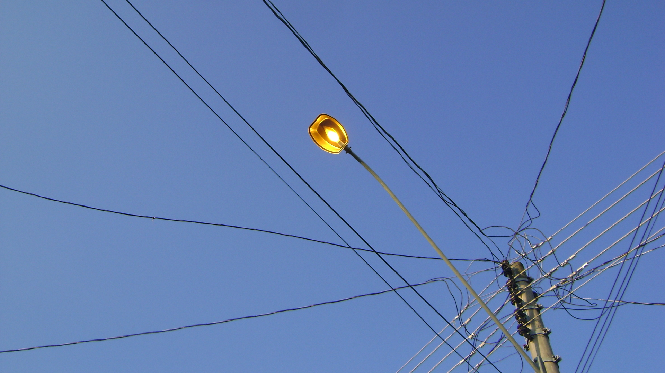

Sala das Sessões “Vereador Santo Rótolli” aos 6 de Agosto de 2010.

VEREADOR LUIS ROBERTO TAVARES

